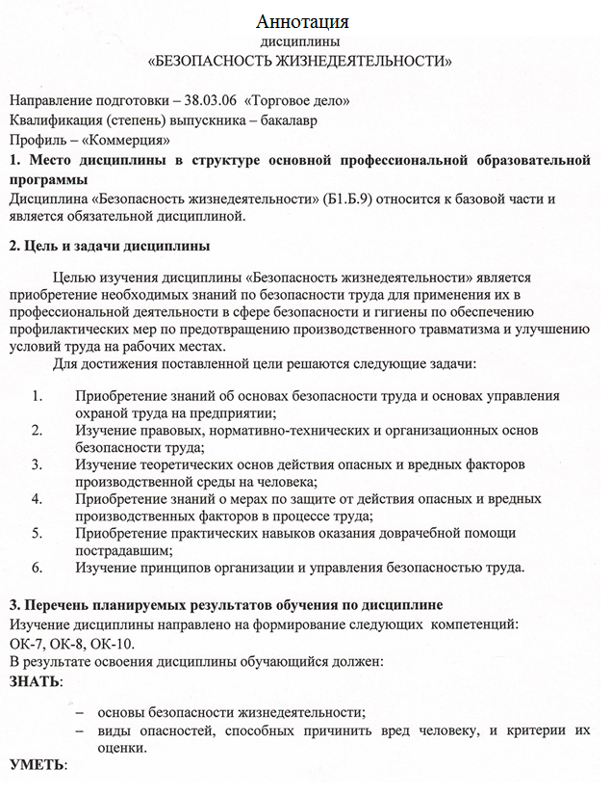
:
- действовать в экстремальных и чрезвычайных ситуациях, применять основные способы выживания.
ВЛАДЕТЬ:
- основными методами защиты производственного персонала и населения от возможных последствий, аварий, катастроф, стихийных бедствий.

4. Содержание и структура дисциплины
Законодательные и нормативно-технические документы в области «БЖД». Система стандартов безопасности труда

Физиология и психология труда. Методы оценки тяжести и напряженности труда. Гигиеническое нормирование факторов производственной среды
Вероятные ОВПФ на объектах хозяйства перевозок ж.д.транспорта. Классификация. Мероприятия и средства защиты. Эргономические требования
Санитарно-гигиенические требования к воздуху рабочей зоны. Показатели микроклимата. Нормирование параметров воздушной среды. Мероприятия и средства защиты
Производственное освещение объектов ж.д.станций. Влияние светоцветовой среды на условия труда. Нормирование. Принципы расчета осветительных установок. Способы освещения
Производственный шум и вибрация на ж.д.транспорте. Нормирование. Мероприятия и средства защиты
Обеспечение безопасности производственных процессов.
Защита персонала от воздействия эл.тока и ЭМП на объектах ж.д.станций
Предупреждение и ликвидация ЧС на ж.д.станциях. Пожарная безопасность.
Управление БЖД и охраной труда.
5. Объем дисциплины и виды учебной работы
Очная форма:
Объем дисциплины – 3 зачетные единицы (108 час.), в том числе:
лекции – 36 час.
лабораторные работы – 18 час.
самостоятельная работа – 54 час.
Форма контроля знаний – зачет
Заочная форма:
Объем дисциплины – 3 зачетные единицы (108 час.), в том числе:
лекции – 8 час.
практические занятия – 6 час.
самостоятельная работа – 90 час.
Форма контроля знаний – зачет, 2 КЛР

